PriekulĖs socialiniŲ paslaugŲ centrO
METINIAI REZULTATAI 2020/2021

- DARBUOTOJŲ MOKYMOSI IR TOBULĖJIMO REZULTATAI 2020/2021

- 9 kriterijus: Socialinių paslaugų teikėjas taiko personalo kvalifikacijos kėlimo priemones
remdamasis asmeniniu ugdymosi, nuolatinio mokymosi ir tobulėjimo planu.

Rodiklis: Darbuotojų nuomonė apie 2020 m. mokymų poveikį jų turimoms kompetencijoms
procentinė išraiška

Rezultatų paaiškinimas:
Diagrama rodo darbuotojų, tiesiogiai teikiančių paslaugas, nuomonę apie 2020 m. mokymų poveikį jų kompetencijoms. Personalui užduotas klausimas: kiek mokymai prisidėjo prie kompetencijos pagerinimo). Diagramos vertikali ašis rodo bendrą mokymų kiekį (34). Horizontali ašis rodo darbuotojų išreitinguotas 6 kompetencijas procentine išraiška.
2020 m. apdoroti refleksijų duomenys parodė, kad darbuotojams buvo naudingi mokymai, įtraukti į kvalifikacijos tobulinimo planą: planavimo, komandinio darbo, psichikos sveikatos kompetencijų didinimas, atvejo vadyba, streso mažinimas socialiniame darbe ir kt. Diagramoje stebime procentinį atotrūkį tarp kompetencijų, nuo labiausiai ištobulintų kompetencijų, tokių, kaip „Tobulėti“, „Gebėjimas dirbti kartu“, „Analizuoti situaciją“, dideliu procentų skirtumu, vidutiniškai apie 10%, atsilieka tokios kompetencijos, kaip - „Daryti įtaką socialinių paslaugų gavėjų aplinkai“, „Planuoti“, „Veikti savarankiškai“.
Išvada: 2020 metų kvalifikacijos tobulinimo planas buvo efektyvus ne visose kompetencijų srityse. Apklausos rezultatai yra aptariami su darbuotojais. Remiantis apklausos rezultatais identifikuoti potencialūs gerinimo veiksmai, kurie įgyvendinami 2021 m. eigoje. Nutarta: į 2021 m. kvalifikacijos kėlimo planą įtraukti mokymus/seminarus, kurie stiprins darbuotojų įgūdžius, žinias, kompetencijas tokiose srityse kaip „Daryti įtaką socialinei paslaugų gavėjo aplinkai“, „Planuoti“, „Veikti savarankiškai.“)
Šaltinis: 2020 m. darbuotojų, grįžus po mokymų, refleksijos (raštu).
Bendras darbuotojų, dalyvavusių apklausoje, skaičius:
2020 m. bendras darbuotojų skaičius: 36; bendras darbuotojų, tiesiogiai teikiančių paslaugas ir dalyvavusių apklausoje, skaičius: 21.

- ĮVERTINIMO REZULTATAI: KOKIA APIMTIMI UŽTIKRINAMOS PASLAUGŲ GAVĖJŲ TEISĖS KASDIENIAME DARBE 2020/2021

- 16 kriterijus: Socialinių paslaugų teikėjas vertina savo veiklos efektyvumą pagal tai, kaip
skatina ir praktiškai užtikrina paslaugų gavėjų teises visose organizacijos veiklos srityse.

Rodiklis: Paslaugų gavėjų nuomonės apie saugumą įstaigoje, pasiskirstymas
procentine išraiška
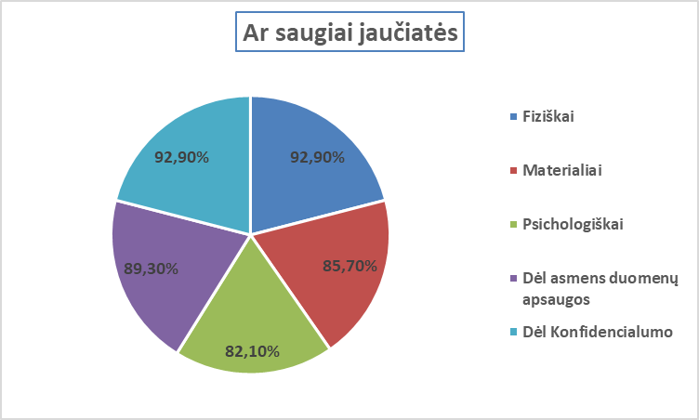
Rezultatų paaiškinimas:

Viena iš paslaugų gavėjų teisių yra teisė į saugumą. Buvo aktualu paanalizuoti, kaip ši teisė yra užtikrinama – ar paslaugų gavėjai iš tiesų jaučiasi saugiai. Diagrama rodo, procentine išraiška, paslaugų gavėjų nuomonę apie jų saugumą įstaigoje, penkiais aspektais: fiziškai, materialiai, psichologiškai, dėl asmens duomenų apsaugos, dėl konfidencialumo. Remiantis anketinės apklausos rezultatais, diagramoje matyti, kad 92,9% paslaugų gavėjų jaučiasi saugiai tiek fiziškai, tiek dėl konfidencialumo užtikrinimo. Mažesnis saugumas stebimas dėl asmens duomenų apsaugos (89,3%) ir dėl materialaus saugumo (85.7%). Mažiausias procentas (82,1%) fiksuojamas psichologinio saugumo rodiklyje. Paslaugų gavėjų apklausa vykdoma kartą per metus. Apklausos rezultatai yra aptariami su darbuotojais ir su, pačiais, paslaugų gavėjais. Remiantis apklausos rezultatais identifikuojami potencialūs gerinimo veiksmai, kurie vėliau yra įgyvendinami. Paslaugų gavėjų klausiama:
- ką jie turi omenyje, kalbant apie konfidencialumą? Gautas atsakymas: asmeninių paslapčių neatskleidimas tretiesiems asmenims.
- ką jie turi omenyje, kalbant apie duomenų apsaugą? Gautas atsakymas: kai kurie paslaugų gavėjai nepilnai užtikrinti, kad centre tinkamai užtikrinami jų asmens duomenys, pvz. asmens duomenų tvarkymas be jų sutikimo ar netyčinio praradimo.
Išvados:
- Periodiškai, kartą ketvirtyje, organizuoti paslaugų gavėjų susirinkimus, primenant apie dokumentą ⹂Priekulės socialinių paslaugų centro teisių chartija“, kuriame nurodytos pagrindinės paslaugų gavėjų teisės.
- Pagal poreikį, individualiai, skatinti ir priminti paslaugų gavėjams jų teises kasdieninėje veikloje.
- Taikyti papildomus metodus (anketinę apklausą, interviu), siekiant išsiaiškinti psichologinio saugumo/nesaugumo įstaigoje, priežastis.
- Gal dar tiktų – pamatuoti paslaugų gavėjų nuomonę ir apie kitų teisių užtikrinimą įstaigoje.
- Pateikti, žodžių prasmių - konfidencialumas ir asmens duomenų apsauga, reikšmių išaiškinimą.
Šaltinis: Metinė anoniminė anketa dėl teikiamų paslaugų kokybės įvertinimo.
Bendras paslaugų gavėjų, dalyvavusių apklausoje, skaičius:
2021 m. bendras paslaugų gavėjų skaičius: 44; bendras paslaugų gavėjų, dalyvavusių apklausoje, skaičius: 28
- ORGANIZACIJOS PARTNERYSČIŲ REZULTATAI 2020/2021

- 25 kriterijus. Socialinių paslaugų teikėjas įvertina partnerystės rezultatus ir naudą paslaugų
gavėjams ir organizacijai.

Rodiklis: Darbuotojų nuomonė apie partnerių naudą paslaugų gavėjų gyvenimo kokybei
2020 m. procentinė išraiška

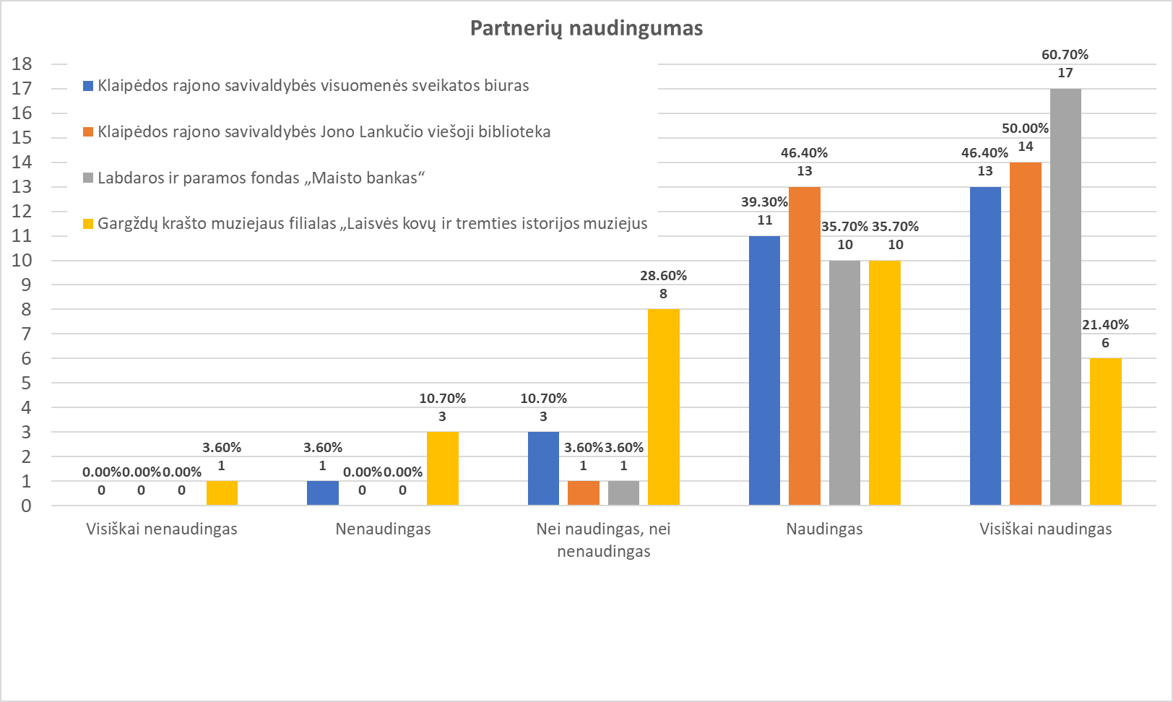

Rezultatų paaiškinimas:

Diagrama rodo partnerių naudingumo procentinę dalį. Partnerių naudingumas, vertinimas anketine apklausa, vykdant pirmą kartą. Vertikali ašis rodo darbuotojų skaičių, dalyvavusių apklausoje; horizontali ašis rodo partnerių naudingumą pagal pasiskirstymą („visiškai nenaudingas“, „nenaudingas“, „nei naudingas nei nenaudingas“, „naudingas“, „visiškai naudingas“). Procentinė išraiška parodė išskirtinį rezultatą atsakyme „visiškai naudingas“, kuriame yra trys partneriai: Labdaros ir paramos fondas „Maisto bankas“ -60,70%; Klaipėdos rajono savivaldybės J. Lankučio viešoji biblioteka Priekulės miesto filialas (50,00 %); Klaipėdos rajono savivaldybės visuomenės sveikatos biuras (46,40 %). Dėl karantino, ryšys buvo apribotas su Gargždų krašto muziejaus filialo Laisvės kovų ir tremties istorijos muziejumi. 2021 m. sausio mėn. atlikta partnerių bei finansuotojo apklausa, norint išanalizuoti jų pasitenkinimą ir naudingumą bendradarbiaujant su Įstaiga: parodų organizavimas, paskaitų, projektų, įvairių akcijų į kuriuos įsitraukė paslaugų gavėjai ir darbuotojai, parama paslaugų gavėjams maistu. Apklausos rezultatai aptariami su darbuotojais. Remiantis apklausos rezultatais identifikuojami potencialūs gerinimo veiksmai, kurie vėliau įgyvendinami.
Išvada:. Tikslinga surengti paslaugų gavėjams apklausą dėl partnerių naudingumo.
Šaltinis: „Darbuotojų saugumo darbe ir rezultatų supratimo vertinimo klausimynas“.
Bendras darbuotojų, partnerių bei finansuotojo, dalyvavusių apklausoje, skaičius:
2020 m. gruodžio mėn. bendras darbuotojų skaičius: 27; bendras darbuotojų, dalyvavusių apklausoje, skaičius: 18
2021 m. bendras partnerių be finansuotojo skaičius: 4; bendras partnerių su finansuotoju, dalyvavusių apklausoje, skaičius: 6.

- PASLAUGŲ GAVĖJŲ DALYVAVIMO METINIAI REZULTATAI 2020/2021

- 27 kriterijus: Socialinių paslaugų teikėjas įtraukia paslaugų gavėjus kaip aktyvius
dalyvius į paslaugų planavimą, teikimą ir vertinimą.

Rodiklis: Paslaugų gavėjų aktyvumo teikiant siūlymus dėl paslaugų planavimo ir
įgyvendinimo skaičiaus santykis 2020/2021m. procentine išraiška

Rezultatų paaiškinimas:
Diagrama rodo paslaugų gavėjų aktyvumo pasiūlymų teikime palyginimą. Procentinė išraiška “Pasiūlymų teikimas” 2020 m. – 89.5% panašus į 2021 m. - 85.7%. Procentinė išraiška “Neturiu nuomonės” 2020 m. - 10.5% išliko panaši, kaip ir 2021 m. - 10.70%. 2021 m. vasario mėn. procentinė išraiška stebima su 3.6% mažiau siūlymų.
Paslaugų gavėjų pasiūlymai dėl paslaugų planavimo ir įgyvendinimo, į kuriuos buvo atsižvelgta:
- Daugiau (atviro) bendravimo su darbuotojais (bendravimas tarp darbuotojų ir paslaugų gavėjų vyksta šiltas, etiškas be išankstinių nuostatų);
- Ekskursijos, išvykos, kelionės (dėl karantino išvykos įgyvendintos iš dalies);
- Išmokti siuvinėti kryželiu (suteikta įgūdžių siuvinėti kryželiu ugdymo paslauga);
- Maitinimo paslaugos teikėjui, kad karšti pietūs turėtų daugiau prieskonių (valgykloje, ant kiekvieno stalo nupirkti indeliai prieskoniams);
- Rengti asmenines parodas (organizuojamos asmeninės parodos išorėje, už Centro ribų);
- Daugiau turiningo laisvalaikio (karantino metu ribotai, kiek dažniau vyko nuotolinės edukacijos);
- Daugiau sporto užsiėmimų (atsižvelgiant į asmeninius paslaugų gavėjų norus, poreikius ir sveikatos būklę, sporto užsiėmimo laikas ir aktyvumas taikomas individualiai, organizuojami dažnesni užsiėmimai sporto salėje, pasivaikščiojimai lauke).
Apklausos rezultatai yra aptariami su darbuotojais. Remiantis apklausos rezultatais identifikuojami potencialūs gerinimo veiksmai, kurie vėliau įgyvendinami.
Išvada: Buvo ieškoma priežasčių dėl siūlymų sumažėjimo, darome prielaidą, kad tai dėl tarpinės apklausos vykdymo. Kadangi pasiūlymai yra teikiami visus kalendorinius metus, dar viena apklausa bus vykdoma metų pabaigoje.
Šaltinis: Paslaugų gavėjų, gaunančių dienos socialinę globą, metinė anoniminė apklausos anketa dėl teikiamų paslaugų kokybės įvertinimo. Bendras paslaugų gavėjų, dalyvavusių apklausoje, skaičius:
2020 m. spalio mėn., bendras paslaugų gavėjų skaičius: 46; paslaugų gavėjų, dalyvavusių apklausoje, skaičius: 38;
2021m. vasario mėn., bendras paslaugų gavėjų skaičius: 44; paslaugų gavėjų, dalyvavusių apklausoje, skaičius: 28.

- PASLAUGŲ GAVĖJŲ ĮGALINIMO REZULTATAI 2020/ 2021

- 29 kriterijus: Socialinių paslaugų teikėjas taiko specifines priemones, kad personalas ir
paslaugų vartotojai suprastų, didintų ir gerintų paslaugų gavėjų įgalinimą.

Rodiklis: Paslaugų gavėjų nuomonės apie jų įgalinimą kasdienių įgūdžių ugdymo,
lavinimo ir palaikymo srityje palyginimas procentine išraiška
.

Rezultatų paaiškinimas:
Diagrama rodo paslaugų gavėjų pasilyginamuosius rezultatus iš atliktos apklausos „Mano kasdienių įgūdžių ugdymas, lavinimas ir palaikymas" (apsirengti, pavalgyti, rūpintis asmenine higiena (praustis, maudytis), naudotis tualetu, prižiūrėti rūbus (skalbti, lyginti), ruoštis maistą, tvarkyti-valyti namus, užimtumo kambarius, pirktis parduotuvėje, naudotis kompiuteriu/internetu, telefonu, planuoti laisvalaikį, išsakyti asmeninius poreikius kitiems (darbuotojams, draugams, artimiesiems), užmegzti/palaikyti santykius su draugais, artimaisiais, draugais, dalyvauti bendruomeninėje veikloje (savanoriška veikla ir pan.) kt. Rezultatų analizė:
- “Aš galiu“ 2021 metais pastebimai skiriasi nuo 2020 metų įsivertinimo (14,5 % sumažėjo);
- „Man reikia pagalbos“ 2021 metų rezultatai akivaizdžiai, parodo išaugusius procentus (5,8 %);
- „Aš negaliu“ 2021 metais procentinė išraiška (5,8 %) taipogi padidėjo;
- „Abejoju“ 2021 metais procentinė išraiška nulinė, skirtingai nuo 2020 metų (3%). Tai parodo, kad paslaugų gavėjai nežinojo atsakymų į aukščiau pateiktus klausimus.
Apklausos rezultatai yra aptariami su darbuotojais, remiantis apklausos rezultatais identifikuojami potencialūs gerinimo veiksmai, kurie vėliau yra įgyvendinami.
Išvados:
- 2020 m. klausimynus užpildė paslaugų gavėjai savarankiškai, įstaigoje ir/ar namuose su savo artimaisiais. Pastebėta, kad rezultatai, galimai, nebuvo objektyvūs. Paslaugų gavėjai/artimieji, galimai, pervertino savo gebėjimus arba pažymėjo atsakymus, nesuprasdami klausimo esmės/prasmės;
- 2021 m. EQUASS komandos bendru sutarimu, apklausą „Mano kasdienių įgūdžių ugdymas, lavinimas ir palaikymas" vykdė socialinis darbuotojas kartu su paslaugų gavėju, tam, kad pilnai galėtų paaiškinti klausimo esmę. Kiekvienas klausimas buvo analizuojamas, pasirenkant tam tikrą metodiką vaizdingais pavyzdžiais (žodžiu, vaizdinėmis priemonėmis);
- Socialinis darbuotojas, įsivertinęs paslaugų gavėjų asmeninius gebėjimus ir esamus įgūdžius, apklausą atliko 6 paslaugų gavėjams su sunkia negalia. Pastebėjome, kad tokiu formatu atlikta apklausa buvo tikslinga, pasiekėme objektyvesnių, paslaugų gavėjams suprantamų rezultatų;
- Planuojame pakoreguoti anketoje esamus klausimus, juos tobulinti, supaprastinant iki visiško aiškumo paslaugų gavėjams ir jų artimiesiems.
Šaltinis: Anketinė apklausa „Mano kasdienių įgūdžių ugdymas, lavinimas ir palaikymas". Bendras paslaugų gavėjų, dalyvavusių apklausoje, skaičius:
2020 m. lapkričio mėn., bendras paslaugų gavėjų skaičius: 40; paslaugų gavėjų, dalyvavusių apklausoje, skaičius: 35;
2021m. kovo mėn., bendras paslaugų gavėjų skaičius: 44; paslaugų gavėjų, dalyvavusių apklausoje, skaičius: 33.
- PASLAUGŲ GAVĖJŲ GYVENIMO KOKYBĖS GERINIMO REZULTATAI 2020/2021

- 32 kriterijus. Socialinių paslaugų teikėjas turi aiškią paslaugų gavėjų gyvenimo kokybės koncepciją ir vykdo veiklą, grindžiamą paslaugų gavėjų poreikių vertinimu, siekiant pagerinti jų gyvenimo kokybę.

Rodiklis: Paslaugų gavėjų, kurių teigiamas gyvenimo kokybės pokytis fiksuojamas
bent vienoje iš sričių, numatytų Gyvenimo kokybės koncepcijoje,
skaičiaus procentine išraiška.

Rezultatų paaiškinimas:

Diagrama rodo gyvenimo kokybės sričių pokyčius 2020 ir 2021 m. procentine išraiška. Pirminis gyvenimo kokybės vertinimas buvo atliktas 2020 m. rugsėjo mėn. Siekiant, išsiaiškinti gyvenimo kokybės vertinimo pokytį, buvo atliktas tarpinis vertinimas 2021 m. kovo mėn. Dėl 2020 m. karantininio laikotarpio, ne visi paslaugų gavėjai lankė dienos centrą ir nedalyvavo apklausoje.
- Diagrama rodo, kad daugumos paslaugų gavėjų socialinis aktyvumas vertinamas teigiamai. Procentine išraiška, lyginant 2020 ir 2021 metus, paslaugų gavėjų aktyvumas didėja 6,1 %,;
- Lyginant savarankiškumo sritį, vertinamas paslaugų gavėjų gebėjimas savarankiški priimti sprendimus. Diagrama rodo, kad 2021 m. paslaugų gavėjų savarankiškumo procentas yra pakilęs 3,7 procentais, lyginant su 2020 m;
- Lyginant gerovės sritis (fizinė, emocinė, materialinė) yra matomas pokytis. Vertinant fizinės gerovės sritį, matome, kad daugiau nei 90% apklaustų paslaugų gavėjų jaučiasi saugiu, 2021 m., šioje srityje stebimas augimas 2,3 proc.
- Lyginant emocinę gerovę, stebimas teigiamo vertinimo pakilimas 2021 m. 23,6%;
- Lyginant materialinę gerovę, stebime, šiek tiek, neigiamą pokytį 2021 m. 2,5%.
Apklausos rezultatai yra aptariami su darbuotojais, remiantis apklausos rezultatais identifikuojami potencialūs gerinimo veiksmai, kurie vėliau yra įgyvendinami.
Išvados:
- Atsižvelgiant į trumpą laikotarpį tarp abiejų vertinimų, darome išvadą, kad paslaugų gavėjų gyvenimo kokybė yra kitimo procese, fiksuojami teigiami pokyčiai visose srityse (išskyrus „Materialinė gerovė“), numatytoje Gyvenimo kokybės koncepcijoje.
- Darome prielaidą, kad karantino ribojimai, galimai, turėjo įtakos gyvenimo kokybės sričių pokyčiui.
- Rezultatai rodo, kad daliai paslaugų gavėjų įvyko pagerėjimas gyvenimo kokybės srityse. Taip pat svarbu, kad 2021 m. sumažėjo abejojančių skaičius.
Šaltinis: Anketinė apklausa "Gyvenimo kokybė“. Bendras paslaugų gavėjų, dalyvavusių apklausoje, skaičius:
2020 m. rugsėjo mėn., bendras paslaugų gavėjų skaičius: 46; paslaugų gavėjų, dalyvavusių apklausoje, skaičius: 37;
2021m. kovo mėn., bendras paslaugų gavėjų skaičius: 44; paslaugų gavėjų, dalyvavusių apklausoje, skaičius: 35.
- PASLAUGŲ GAVĖJŲ ĮTRAUKIMO Į INDIVIDUALIŲ PLANŲ RENGIMĄ REZULTATAI 2020/2021

- 35 kriterijus: Socialinių paslaugų teikėjas įtraukia paslaugų gavėjus į Individualaus plano rengimą ir peržiūrą, kad užtikrintų paslaugų gavėjo asmeninį indėlį į jo/jos Individualų planą.

1 Rodiklis: Paslaugų gavėjų dalyvavimo Individualaus socialinės globos
plano rengime 2020 metais pasiskirstymas procentine išraiška.

Rezultatų paaiškinimas:

Diagrama rodo paslaugų gavėjų pasiskirstymą procentine išraiška, pagal tai, kiek aktyviai jie dalyvavo socialinės globos plano rengime. 2020 metais rezultatas gautas, atlikus anketinę apklausą. Bendras sudarytų Individualių planų skaičius – 36:
- Aktyvaus dalyvavimo skaičius procentine išraiška – 61,1% (22 paslaugų gavėjai);
- Aktyvaus stebėjimo skaičius procentine išraiška – 22,2% (8 paslaugų gavėjai);
- Pasyvaus stebėjimo skaičius - 11,1% (4 paslaugų gavėjai su sunkia negalia).
Planai buvo pildomi, panaudojant pasiruoštas metodikas (vaizdines, ikonėles). Atsakingi socialiniai darbuotojai užpildė ISGP, stebėdami emocijas bei reakcijas, žinant jų poreikius ir galimybes. 2 paslaugų gavėjams, su sunkia negalia, Individualaus socialinės globos planą rengė socialinis darbuotojas kartu su globėjais. Apklausos rezultatai yra aptariami su darbuotojais.
Išvada: Tobulinti individualizuotą paslaugų gavėjų, su sunkia negalia, veiklos planavimo procesą (taikant įvairias metodikas: ikonėles, šviesoforą, vaizdinę medžiagą ir pan.), kas, galimai, sumažintų pasyvių stebėtojų bei tų, kurie rengė, su globėjais/socialiniais darbuotojais, procentą.
Šaltinis:
- Paslaugų gavėjų Individualus socialinės globos planas;
- Anketinė apklausa (1,2,3 priedai, įtraukimas į Individualaus plano rengimą, planavimo procesą).

2 Rodiklis: Paslaugų gavėjų, žinančių savo asmeninį norą, skaičius procentine išraiška.

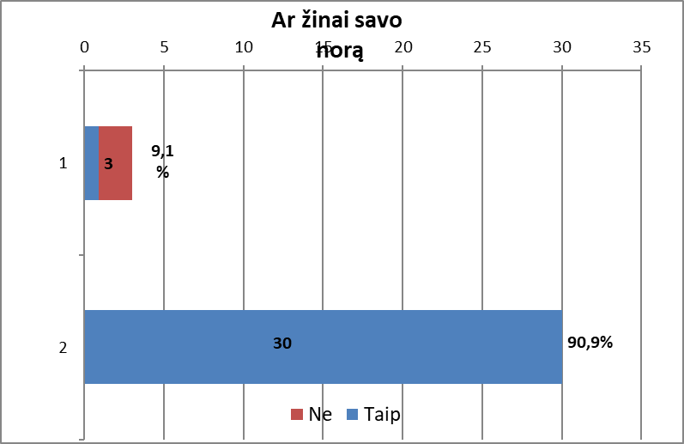

Rezultatų paaiškinimas:

Diagrama rodo rezultatus (tarpiniai), norint išsiaiškinti, ar paslaugų gavėjai aktyviai dalyvauja individualaus plano įgyvendinime. Diagramos vertikali ašis (2) rodo, kad 90,9% (30) paslaugų gavėjų/globėjų atsakymas į pateiktą klausimą „Ar žinai savo norą?“ buvo teigiamas. Diagramos vertikali ašis (1) rodo, kad dėl sunkios negalios 9,1 % (3 paslaugų gavėjai) neatsiminė savo noro arba negebėjo atsakyti. 2020 m. parengti 36 individualūs socialinės globos planai. Apklausos rezultatai yra aptariami su darbuotojais.
Išvada: Rezultatai rodo, kad dirbama teisinga linkme, įtraukiant ir siekiant paslaugų gavėjų susidomėjimo, aktyvumo ir atsakomybės prieš įstaigą ir save.
Šaltinis: Anketinė apklausa 3 priedas, 5 klausimas.
Bendras paslaugų gavėjų, dalyvavusių apklausoje, skaičius:
2020 m. spalio mėn., bendras paslaugų gavėjų skaičius: 36; paslaugų gavėjų, dalyvavusių individualaus plano kūrime apklausoje, skaičius: 33.

- ĮVERTINIMO REZULTATAI: KOKIA APIMTIMI ORGANIZACIJA UŽTIKRINA PASLAUGŲ TEIKIMO
TĘSTINUMĄ 202/2021

- 36 kriterijus: Socialinių paslaugų teikėjas užtikrina, kad paslaugų gavėjui būtų prieinamas
paslaugų tęstinumas nuo ankstyvosios intervencijos iki paramos ir palaikymo po paslaugos
suteikimo priklausomai nuo bėgant laikui besikeičiančių reikalavimų.

Rodiklis: Paslaugų teikimo tęstinumo užtikrinimas ir palaikymas kitose
institucijose bei namuose per 2020 metus.

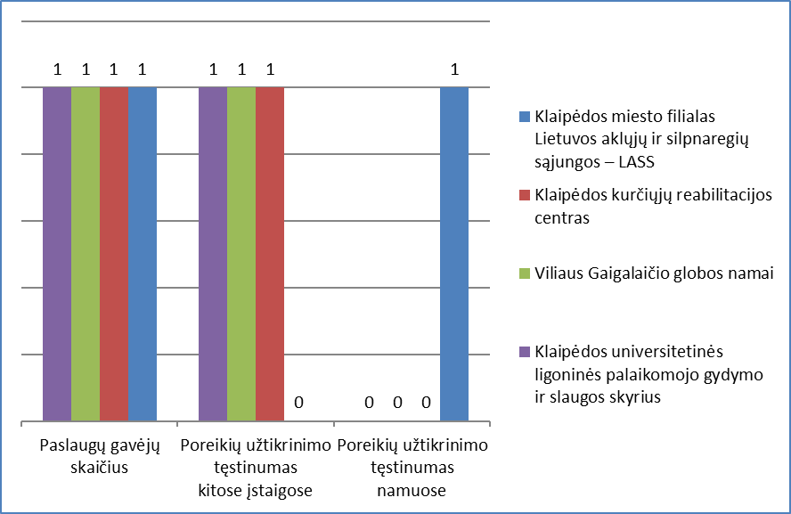

Rezultatų paaiškinimas:

Diagrama rodo 4 paslaugų gavėjų tęstinumo užtikrinimą ir palaikymą kitose institucijose bei namuose. Horizontalioji ašis rodo paslaugų gavėjų skaičių; poreikių užtikrinimo tęstinumą kitose institucijose; poreikių užtikrinimo tęstinumas namuose; apsikeitimą informacija apie asmenis. Vertikalioje ašyje pažymėtos institucijos, kuriose vyksta paslaugų tęstinumas. Išsamesnis paaiškinimas: Du paslaugų gavėjai nutraukė dienos socialinės globos paslaugas dėl subjektyvių priežasčių. Vienas paslaugų gavėjas, dėl garbingo amžiaus pasirinko būti namuose, jam užtikrintas poreikių tęstinumas, bendradarbiaujant su Lietuvos aklųjų ir silpnaregių sąjungos Klaipėdos miesto filialo darbuotojais (audio kasetės, MP3 grotuvas, rankinis laikrodis ir kt.), informacijos gavimas apie asmens savijautą, artimųjų konsultavimas; Vienas paslaugų gavėjas pasirinko ilgalaikės socialinės globos paslaugas Viliaus Gaigalaičio globos namuose, nes neliko artimųjų, galinčių pasirūpinti asmeniu. Dviem paslaugų gavėjams paslaugų teikimo tęstinumas vyksta Palaikomojo gydymo ir slaugos skyriuje bei Klaipėdos kurčiųjų reabilitacijos centre. Vyksta apsikeitimas informacija su artimaisiais ir Klaipėdos kurčiųjų reabilitacijos centro darbuotojais (išorinių ryšių plėtimas). Įvertinimo rezultatai yra aptariami su darbuotojais.
Išvada: Tikslinga – stiprinti bendradarbiavimą, palaikant nuolatinį ryšį su šių įstaigų darbuotojais ir paslaugų gavėjų artimaisiais, siekiant kokybiškesnio paslaugų teikimo tęstinumo, užtikrinimo ir palaikymo.
Šaltiniai: Paslaugų gavėjų asmeninės bylos; Informavimo, konsultavimo, tarpininkavimo, paslaugų teikimo bei informacijos registravimo žurnalas. Bendras, išėjusių paslaugų gavėjų, skaičius 4:
2020 m. paslaugų gavėjų, poreikių užtikrinimo tęstinumas kitose institucijose, skaičius: 3; paslaugų gavėjų, poreikių užtikrinimo tęstinumas namuose, skaičius: 1

- REZULTATAI, RODANTYS PASLAUGŲ REZULTATUS IR NAUDĄ PASLAUGŲ GAVĖJAMS INDIVIDUALIU IR KOLEKTYVINIU POŽIŪRIU 2020/2021

- 43 kriterijus: Socialinių paslaugų teikėjas fiksuoja suteiktų paslaugų rezultatus ir
naudą paslaugų gavėjui individualiu ir kolektyviniu požiūriu.

1 Rodiklis: Paslaugų gavėjų teigiamas gyvenimo kokybės atskirose srityse pokytis.

Rezultatų paaiškinimas:

Siekiant pamatuoti teikiamų paslaugų naudą paslaugų gavėjams kolektyviniu požiūriu, buvo pasirinkta atlikti paslaugų gavėjų nuomonės apie jų gyvenimo kokybę atskirose gyvenimo srityse vertinimą ir palyginti 2020 m. ir 2021 m. gautus rezultatus. Vertikali diagramos ašis rodo teigiamų įvertinimų - naudingumo procentus, horizontalioje ašyje matome gyvenimo kokybės pagrindines sritis „Socialinis aktyvumas“, „Savarankiškumas“, „Fizinė gerovė“, „Emocinė gerovė“, „Materialinė gerovė“. Diagramoje atsispindi teigiamo vertinimo pokytis, išskyrus 2021 m. „Materialinė gerovė“- teigiamas vertinimas sumažėjo 2,5%.
Apibendrinant diagramos duomenis, pastebima, kad „Socialinis aktyvumas“ procentine išraiška ženkliai mažesnis (31,3% atsilieka nuo „Fizinė gerovė“). Atkreiptinas dėmesys ir į „Emocinė gerovė“ – procentine išraiška atsilieka nuo „Fizinė gerovė“ ir „Savarankiškumas“ (apie 20 %).
Diagrama rodo, kad vyksta ne visų išvardintų sričių augimas. Materialinės gerovės srityje netgi stebimas neigiamas pokytis. Apklausos rezultatai yra aptariami su darbuotojais, remiantis apklausos rezultatais identifikuojami potencialūs gerinimo veiksmai, kurie vėliau yra įgyvendinami.
Išvada: Nutarta analizuoti darbo su paslaugų gavėjais efektyvumą ir naudingumą, siekiant socialinio aktyvumo bei stiprinant jų emocinę gerovę, išsiaiškinant, kas įtakoja materialinės gerovės pokyčio mažėjimą.
Šaltinis: Paslaugų gavėjų anketinė apklausa „Gyvenimo kokybė“.
Bendras paslaugų gavėjų, dalyvavusių apklausoje, skaičius:
2020 m. bendras paslaugų gavėjų skaičius: 46; bendras paslaugų gavėjų, dalyvavusių apklausoje, skaičius: 37;
2021 m. bendras paslaugų gavėjų skaičius: 44; bendras paslaugų gavėjų, dalyvavusių apklausoje, skaičius: 32.

2 Rodiklis: Paslaugų gavėjų, gaunančių dienos socialinę globą įstaigoje, artimųjų
(tėvų/globėjų/rūpintojų), įvertinusių paslaugų rezultatus ir naudą, procentinė išraiška.

Rezultatų paaiškinimas:

Diagrama rodo, kad artimieji (tėvai/globėjai/ rūpintojai) 100% teigiamai įvertina paslaugų rezultatus ir naudą 2020 metais ir 2021 metais (tarpinis vertinimas). Du esminiai klausimai ir atsakymai, apibrėžiantys paslaugų rezultatus ir naudą, paimti iš artimųjų apklausos.
Apklausos rezultatai yra aptariami su darbuotojais, remiantis apklausos rezultatais identifikuojami potencialūs gerinimo veiksmai, kurie vėliau yra įgyvendinami. Nutarta, siekti ir tolimesnių teigiamų teikiamų paslaugų naudos įvertinimų.
Išvada: Nutarta analizuoti darbo su paslaugų gavėjais efektyvumą ir naudingumą, siekiant socialinio aktyvumo bei stiprinant jų emocinę gerovę, išsiaiškinant, kas įtakoja materialinės gerovės pokyčio mažėjimą.
Šaltinis: Anketinė apklausa „Paslaugų gavėjų, gaunančių dienos socialinę globą įstaigoje, artimųjų (tėvų/globėjų/rūpintojų) metinė anoniminė anketa dėl teikiamų paslaugų kokybės įvertinimo“. Bendras paslaugų gavėjų, dalyvavusių apklausoje, skaičius:
2020 m. paslaugų gavėjų artimųjų (tėvų/globėjų/rūpintojų) skaičius: 18;
2021 m paslaugų gavėjų artimųjų (tėvų/globėjų/rūpintojų) skaičius 19.

3 Rodiklis: Individualus paslaugų gavėjo Nr. 1 gyvenimo sričių, numatytų Gyvenimo
kokybės koncepcijoje ir iškeltų tikslų individualiame socialinės globos
plane (ISGP) palyginamasis vertinimas paslaugų rezultatų ir naudos matavime.

Rezultatų paaiškinimas:

Paslaugų gavėjo Nr. 1 diagrama rodo, kad individualiame socialinės globos plane išsikeltų tikslų, norų vertinimas vyko pagal pagalbos poreikį ir intensyvumą 0-3 balų sistemoje.
Vertikali ašis rodo pagalbos poreikį ir intensyvumą nuo 0 iki 3; horizontalioje ašyje išreitinguotos Gyvenimo kokybės koncepcijoje ir ISGP nurodytos sritys. Pagalbos poreikis paslaugų gavėjui Nr. 1 2020 metais (3 – didelė problema) apėmė 5 sritis iš 8 esančių.
2021 metais, atlikus tarpinį vertinimą, diagrama rodo, kad yra pasiektas teigiamas naudos pokytis daugumoje iš sričių, tačiau srityje „Socialinis įsitraukimas“, galimai, nusimatyti tikslai yra per sudėtingi arba per trumpas laiko tarpas tikslams pasiekti. Apklausos rezultatai yra aptariami su darbuotojais, remiantis apklausos rezultatais identifikuojami potencialūs gerinimo veiksmai, kurie vėliau yra įgyvendinami.
Išvada: Nutarta, siekiant išsiaiškinti gautų rezultatų priežastis, būtina surengti paslaugų gavėjo ir darbuotojų, tiesiogiai teikiančių paslaugas, aptarimą. Jo metu, išsamiai, aptarti paslaugų gavėjo tikslų turinį ir priežastis „Socialinis įsitraukimas“, paslaugų gavėjo atsakomybę ir pastangas prieš įstaigą ir save (ISGP plano dalis), kurios įtakoja šiuos rezultatus.
Šaltinis: Apklausa "Gyvenimo kokybė" ir Individualūs socialinės globos planai (ISGP).

4 Rodiklis: Individualus paslaugų gavėjo Nr. 2 gyvenimo sričių, numatytų Gyvenimo
kokybės koncepcijoje ir iškeltų tikslų individualiame socialinės globos plane (ISGP)
palyginamasis vertinimas paslaugų rezultatų ir naudos matavime.

Rezultatų paaiškinimas:

Diagrama rodo, kad individualiame socialinės globos plane išsikeltų tikslų, norų vertinimas vyko pagal pagalbos poreikį ir intensyvumą 0-3 balų sistemoje:
0 - nėra problemos;
1 - nedidelė problema;
2 - vidutinė problema;
3 - didelė problema.
Vertikali ašis rodo pagalbos poreikį ir intensyvumą nuo 0 iki 3; horizontali ašis rodo išreitinguotas Gyvenimo kokybės koncepcijoje ir ISGP nurodytas sritis.
2021 metais, atlikus tarpinį vertinimą, paslaugų gavėjo Nr. 2 diagramoje matyti, kad yra pasiektas teigiamas naudos pokytis tik dalyje sričių, tačiau tikėtina, kad srityse „Savęs vertinimas“, „Socialinis įsitraukimas“, „Teisės“ ir „Materialinė gerovė“. Apklausos rezultatai yra aptariami su darbuotojais, remiantis apklausos rezultatais identifikuojami potencialūs gerinimo veiksmai, kurie vėliau yra įgyvendinami. Galima daryti prielaidą, kad nusimatyti tikslai paslaugų gavėjams yra per sudėtingi ir/arba per trumpas laiko tarpas tikslams pasiekti.
Išvada: Nutarta, siekiant išsiaiškinti gautų rezultatų priežastis, būtina surengti paslaugų gavėjo ir darbuotojų, tiesiogiai teikiančių paslaugas, aptarimą. Jo metu, išsamiai, aptarti paslaugų gavėjo tikslų turinį ir priežastis „Socialinis įsitraukimas“, paslaugų gavėjo atsakomybę ir pastangas prieš įstaigą ir save (ISGP plano dalis), kurios įtakoja šiuos rezultatus.
Šaltinis: Apklausa "Gyvenimo kokybė" ir Individualūs socialinės globos planai (ISGP).

- REZULTATAI, RODANTYS PASLAUGŲ GAVĖJŲ IR KITŲ SVARBIŲ SUINTERESUOTŲ ŠALIŲ PASITENKINIMĄ 2020/2021

- 45 kriterijus: Socialinių paslaugų teikėjas matuoja paslaugų gavėjų ir visų suinteresuotųjų šalių
pasitenkinimą remdamasis vidaus ir (arba) išorės vertinimu.

1 Rodiklis: Paslaugų gavėjų pasitenkinimo socialinio darbuotojo teikiamomis paslaugomis,
teiktomis 2020/2021 m., procentinė išraiška.

Rezultatų paaiškinimas:

Vertinimui pasirinkta socialinio darbuotojo paslaugos, nes sudaro didžiąją dalį teikiamų paslaugų, kurias gauna visi paslaugų gavėjai. Diagramos vertikali ašis rodo vertinimo metus (2020/2021 m.) ir 5 socialinių darbuotojų darbo vertinimo kriterijus („Labai gerai“, „Gerai“, „Patenkinamai“, Blogai“, „Pagalbos neprireikė“). Horizontali ašis nurodo paslaugų gavėjų skaičių ir procentinę išraišką, pasirinkusių jiems tinkamą vertinimo reikšmę.
2020 – 2021 m., atliktų anoniminių apklausos diagramose matome pakankamai aukštą pasitenkinimo lygį socialiniais darbuotojais.
Procentinė išraiška rodo, kad „Labai gerai“ sumažėjo 15%, „Gerai“ pakilo 18%. Apklausos rezultatai yra aptariami su darbuotojais, remiantis apklausos rezultatais identifikuojami potencialūs gerinimo veiksmai, kurie vėliau yra įgyvendinami.
Išvada: Tikslinga išsamiai išanalizuoti 2021 m. anoniminės apklausos rezultatus, kas įtakojo tokiems ryškiems atsakymų skirtumams. Tuo pačiu siekti didesnio paslaugų gavėjų pasitenkinimo socialinių darbuotojų teikiamomis paslaugomis.
Šaltinis: „Paslaugų gavėjų, gaunančių dienos socialinę globą įstaigoje, metinė anoniminė apklausos anketa dėl teikiamų paslaugų kokybės įvertinimo“.
2020 m. bendras paslaugų gavėjų skaičius: 46; bendras paslaugų gavėjų, dalyvavusių apklausoje, skaičius: 38;
2021 m. vyko tarpinis vertinimas, dėl objektyvių priežasčių (karantinas), bendras paslaugų gavėjų skaičius: 44; bendras paslaugų gavėjų, dalyvavusių apklausoje, skaičius: 28.

2 Rodiklis: Darbuotojų pasitenkinimo ir motyvacijos darbe vertinimo rezultatai
procentinė išraiška.

Rezultatų paaiškinimas:

Diagramos vertikalioji ašis rodo darbuotojų atsakymus į 2 esminius tyrimo teiginius ir vertinimo reikšmes, horizontalioji ašis rodo darbuotojų pasitenkinimo rezultatus procentine išraiška.
Tyrimo teiginiai:
- „Įstaigoje yra sudarytos darbo sąlygos, skatinančios geriau dirbti“, diagramoje pažymėta mėlyna spalva. Diagrama rodo, kad 50 % darbuotojų atsakymai yra teigiami: „Visiškai sutinku” pažymėjo 31,80 % dalyvavusių darbuotojų, procentine išraiška.
- „Įstaigoje yra kuriami santykiai su bendradarbiais, skatinantys geriau dirbti“, diagramoje pažymėta oranžinė spalva. Diagrama rodo teigiamą ir efektyvų požiūrį į komandinį darbą: “Visiškai sutinku” pažymėjo 31,80 % dalyvavusių darbuotojų, procentine išraiška.
Apklausos rezultatai yra aptariami su darbuotojais, remiantis apklausos rezultatais identifikuojami potencialūs gerinimo veiksmai, kurie vėliau yra įgyvendinami.
Išvada: Diagramoje matomi rezultatai skatina ieškoti konstruktyvių, teigiamų sprendimo būdų (pokalbiai, diskusijos, susirinkimai, motyvacija, nuomonės išklausymas ir pan.), siekiant didesnio darbuotojų pasitenkinimo darbu.
Šaltinis: Darbuotojų motyvacijos ir pasitenkinimo darbu tyrimas.
Bendras darbuotojų, dalyvavusių apklausoje, skaičius:
bendras darbuotojų skaičius: 29; bendras darbuotojų, dalyvavusių apklausoje, skaičius: 25

- ĮVERTINIMO REZULTATAI: KOKIU MASTU PASLAUGŲ GAVĖJAI, PERSONALAS IR KITOS SVARBIOS SUINTERESUOTOSIOS ŠALYS SUPRANTA VERSLO REZULTATUS 2020/2021

- 46 kriterijus: Socialinių paslaugų teikėjas teikia prieinamą, lengvai suprantamą informaciją
apie užfiksuotus rezultatus, įskaitant apklausų rezultatus.

1 Rodiklis: Paslaugų gavėjų atsiliepimų apie įstaigos metinių veiklos rezultatų
pateikimą palyginimas procentine išraiška.

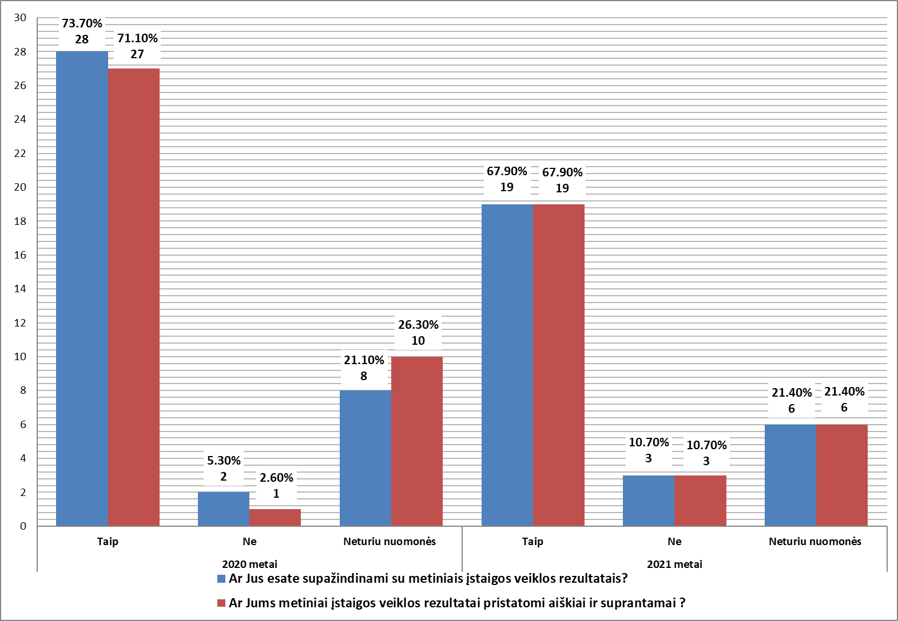

Rezultatų paaiškinimas:

Diagramos vertikali ašis rodo paslaugų gavėjų, dalyvavusių apklausoje skaičių ir palyginamąjį santykį procentine išraiška 2020-2021 metais. Diagramos horizontali ašis rodo atsakymus „Taip“, „Ne“, „Neturiu nuomonės“. 2020 metų apklausoje šie klausimai pateikti pirmą kartą. Galima daryti prielaidas, kad įstaigos metiniai veiklos rezultatai pateikti nepilnai suprantama forma, nes paslaugų gavėjai/ artimieji nesuprato, ar negebėjo įsigilinti į apklausoje, pateiktų klausimų esmę/prasmę. Taip pat, 2020 m buvo apribotas bendravimas dėl šalyje paskelbto karantino, kuris galėjo turėti įtakos rezultatų suvokimui. Diagramoje, tai atsispindi „Neturiu nuomonės“, 2020 m. sudarė 8, apklausoje dalyvavusių asmenų (21,1%); 2021 m. sudarė 10 apklausoje dalyvavusių asmenų (26,3%).
2021 m. įvyko tarpinis vertinimas. Į pateiktą klausimą „Ar jums metiniai įstaigos veiklos rezultatai pristatomi aiškiai ir suprantamai?“, paslaugų gavėjai atsakė „Taip“ 67,9% asmenų. 2021 m. diagramoje pastebimas mažesnis „Taip“ atsakymų procentas (5,8%). Galima daryti prielaidą, kad didėja paslaugų gavėjų sąmoningumas ir atsakomybė, parenkant atsakymų variantus ir labiau įsigilinama į klausimų esmę ir nebijoma pripažinti, kad pateikta informacija yra neaiški/nesuprantama. Apklausos rezultatai yra aptariami su darbuotojais, remiantis apklausos rezultatais identifikuojami potencialūs gerinimo veiksmai, kurie vėliau yra įgyvendinami.
Išvada: Siektina ir labai svarbu, kad socialiniai darbuotojai paslaugų gavėjus su metiniais rezultatais supažindintų darbo grupėse. Tai atlikti aiškiai ir suprantamai - atsakant į klausimus, išklausant pačių gavėjų nuomones ir pasiūlymus. Pritaikyti vizualinę - vaizdinę medžiagą, ikonėlių, šviesoforo metodikas.
Šaltinis: Apklausa „Paslaugų gavėjų, gaunančių dienos socialinę globą įstaigoje, metinė anoniminė anketa dėl teikiamų paslaugų kokybės įvertinimo“.
2020 m. bendras paslaugų gavėjų skaičius: 46; bendras paslaugų gavėjų, dalyvavusių apklausoje, skaičius: 38;
- m. vyko tarpinis vertinimas, dėl objektyvių priežasčių (karantinas), bendras paslaugų gavėjų
skaičius: 44; bendras paslaugų gavėjų, dalyvavusių apklausoje, skaičius: 28.

2 Rodiklis: Paslaugų gavėjų artimųjų (tėvų/globėjų/rūpintojų) atsiliepimų apie
įstaigos metinių veiklos rezultatų pateikimą palyginimas procentine išraiška.

Rezultatų paaiškinimas:

Diagramos vertikali ašis rodo artimųjų (tėvų/globėjų/rūpintojų), dalyvavusių apklausoje, skaičių 2020/2021 metais. Papildomoje vertikalioje ašyje pateikti klausimai apklausos metu. Horizontali ašis rodo palyginamuosius metus (2020/2021) ir atsakymų suvestinę. 2020 metų apklausoje šie klausimai pateikti pirmą kartą – dalyvavo 21 artimasis. 2021 metų tarpinės apklausos metu diagramoje matomas pokytis, iš kurio galima suprasti, kad artimieji (tėvai/globėjai/rūpintojai) buvo supažindinti su Centro metiniais veiklos rezultatais. Rezultatų pateikimas aiškus ir suprantamas 14 artimųjų iš 19 dalyvavusių apklausoje; Iš 5 artimųjų neigiamų atsakymų galima daryti prielaidą, kad ne visi artimieji suprato rezultatus dėl jų pateikimo pobūdžio. Galima daryti prielaidą dėl rezultatų pateikimo pobūdžio, kad jis nebuvo pilnai informatyvus, dėl ribojimo kontaktuoti karantino metu, ko pasėkoje nevyko „Atvirų durų diena“, susitikimai įstaigoje. Apklausos rezultatai yra aptariami su darbuotojais, remiantis apklausos rezultatais identifikuojami potencialūs gerinimo veiksmai, kurie vėliau yra įgyvendinami.
Išvada: Siektina, kad artimieji apie metinius centro rezultatus būtų informuojami renginiuose, tokiuose kaip: „Atvirų durų diena“, visuotinio tėvų susirinkimo metu. Socialiniai darbuotojai jų metu įtikinamai aiškiai ir suprantamai supažindins su rezultatais ir pasiekimais, atsakys į dominančius klausimus, išklausys artimųjų (tėvai/globėjai/rūpintojai) nuomones ir pasiūlymus.
Šaltinis: Apklausa „Priekulės socialinių paslaugų centro paslaugų gavėjų, gaunančių dienos socialinę globą įstaigoje, artimųjų (tėvai/globėjai/rūpintojai) metinė anoniminė anketa dėl teikiamų paslaugų kokybės įvertinimo“.

- Veiklos efektyvumo, paslaugŲ teikimo palyGinimo rezultatai 2020/2021

- 50 kriterijus: Socialinių paslaugų teikėjas imasi gerinimo iniciatyvų lygindamas
požiūrių efektyvumą, paslaugų teikimo rezultatus, veiklą ir paslaugų gavėjų gautus
rezultatus.

Rodiklis: Priekulės socialinių paslaugų centro ir Gargždų socialinių paslaugų
centro požiūrių įgyvendinimo, taikomų metodų palyginimas.

Pasilyginimas su Gargždų socialinių paslaugų centru atliktas 2021 m. kovo mėnesį. Joje buvo surašytos mūsų įstaigos veiklos sritys ir joms įgyvendinti taikomi metodai.

Eil.  Nr. | Veiklos sritys | Veiklų įgyvendinime taikomi metodai
 |  | Priekulės socialinių paslaugų centras | Gargždų socialinių paslaugų centras
1. | Užimtumo programų pobūdis ir jų pritaikymas asmenims su negalia ir senyvo amžiaus paslaugų gavėjų gebėjimams | - Centre vykdomos nuolatinės veiklos – keramikos, vilnos vėlimo, medžio darbų, dekupažo, tekstilės, dailės, meno terapijos, kompiuterinio raštingumo, mezgimo, teatrinės saviraiškos, šokių saviraiškos, muzikinių įgūdžių lavinimo, bendravimo įgūdžių lavinimo, sportinė veikla, asmens higienos įgūdžių, kasdienių gyvenimo įgūdžių lavinimo, laisvalaikio, kultūrinės, grožio procedūrų veikla (užsiėmimai), „Maisto gaminimo studija“. Paslaugų gavėjui suteikiama galimybė veiklas rinktis pagal savo pomėgius, gebėjimus, einamos dienos nuotaiką ir emocijas. Yra motyvuojami ir skatinami įsilieti į naujas veiklas, ugdome jų tobulėjimą ar naujų įgūdžių įgijimą. Užimtumo programų kūrime dalyvauja darbuotojai kartu su paslaugų gavėjais, kurie teikia ir savo pasiūlymus. | - Centre vykdomos nuolatinės veiklos – keramikos, vilnos vėlimo, medžio darbų, pynimo iš vytelių, darbai iš gamtinių medžiagų, floroterapija, aplinkos priežiūros, pynimas/rišimas, siuvimo, siuvinėjimo, mezgimo, nėrimo, dailės, kompiuterinio raštingumo, skaitymo įgūdžių, teatrinės saviraiškos, šokių saviraiškos, muzikinių/dainavimo įgūdžių lavinimo, bendravimo įgūdžių lavinimo, sportinė veikla, asmens higienos įgūdžių, kasdienių gyvenimo įgūdžių lavinimo, laisvalaikio, kultūrinės, sveikatinimo užsiėmimai, mokomosios virtuvės užsiėmimai. Paslaugų gavėjui suteikiama galimybė rinktis veiklas savarankiškai. Taikoma motyvacinė apdovanojimų sistema, siekiant paskatinti būti aktyviais dalyvaujant veiklose. Užimtumo programų kūrime dalyvauja darbuotojai kartu su paslaugų gavėjais, kurie teikia ir savo pasiūlymus.
 |  | Lyginimosi išvados:  Perimti patirtį, tobulinant  motyvacinę sistemą paslaugų  gavėjams. | Lyginimosi išvados:  Perimti patirtį, paslaugų gavėjui suteikiant galimybę veiklas rinktis pagal savo pomėgius, gebėjimus, einamos dienos nuotaiką ir emocijas.
2. | Paslaugų gavėjų su sunkia negalia dalyvavimas veiklose, bendruomenės gyvenime | - Daugumai paslaugų gavėjų su sunkia negalia veiklos yra individualizuotos ir pritaikytos jų gebėjimams bei galimybėms;  - Įtraukimui į veiklas ir kt. taikomos įvairios metodikos: ikonėlės, šviesoforas, vaizdinė medžiaga ir kt.;  - Teikiama individuali asistuojančio darbuotojo pagalba, paslaugų gavėjui judant, susisiekiant kelionių, išvykų, pasivaikščiojimų ir/ar kitų veiklų metu. | - Daugumai paslaugų gavėjų su sunkia negalia veiklos yra individualizuotos ir pritaikytos jų gebėjimams bei galimybėms;  - Įtraukimui į veiklas ir kt. taikomos įvairios metodikos: teigiamo elgesio skatinimo, neigiamo elgesio metodikos (pliusai/minusai; vaizdinės kortelės, juoda/balta akmenėliai, ramybė kampelis ir kt.;  - Teikiama individuali asistuojančio darbuotojo pagalba, paslaugų gavėjui judant, susisiekiant kelionių, išvykų, pasivaikščiojimų ir/ar kitų veiklų metu.
 |  | Lyginimosi išvados:  Vertinant programų ir metodų  efektyvumą, išanalizuoti  papildomos metodikos  (pliusai/minusai; vaizdinės  kortelės, juoda/balta akmenėliai)  naudingumą ir veiksmingumą  paslaugų gavėjams su sunkia  negalia. | Lyginimosi išvados:  Vertinant programų ir metodų efektyvumą, išanalizuoti taikomas metodikas, tokias, kaip ikonėlės, šviesoforas, vaizdinė medžiaga.
3. | Orientacija į asmenį | - Paslaugų gavėjai įtraukiami į veiklų planavimą, paslaugų teikimą, vertinimą bei rezultatų aptarimą, naudojant alternatyvias komunikacijos priemones;  - Paslaugų gavėjai pareiškia savo nuomonę reflektuodami po įvykusių renginių, švenčių, edukacinių veiklų, išvykų. Tokiu būdu gaunamas grįžtamasis ryšys, stebima, kas galėtų būti keistina, kas patinka ir pan.  - Paslaugų gavėjai grupėse išsirenka savo seniūną, kuris atstovauja interesus Centro taryboje;  - Individualūs globos planai (ISGP) sudaromi kartu su paslaugų gavėju, jam suteikiama teisė išsakyti savo norus, svajones ir lūkesčius;  - ISGP peržiūrimas, pervertinamas po pusės metų kartu su paslaugų gavėju – stebime ir analizuojame pagalbos poreikį ir/ar intensyvumą;  - Paslaugų gavėjai turi teisę išsakyti savo nuomonę apie teikiamų paslaugų kokybę, kai yra atliekamos metinės ir tarpinės apklausos:  1. Anoniminė apklausos anketa dėl teikiamų paslaugų kokybės įvertinimo;  2. Apklausos anketa dėl gyvenimo kokybės;  3. Apklausos anketa dėl paslaugų gavėjų įgalinimo.  - Paslaugų gavėjai turi galimybę deleguoti savo iniciatyvas kasdienių gyvenimo įgūdžių ugdymo ir palaikymo užsiėmimuose. Iniciatyvos pateikiamos centro informaciniame stende (iniciatyvos pavadinimas, laikotarpis, ikonėlės, paslaugų gavėjas). | - Paslaugų gavėjai įtraukiami į veiklų planavimą, paslaugų teikimą, vertinimą bei rezultatų aptarimą, naudojant alternatyvias komunikacijos priemones;  - Paslaugų gavėjai pareiškia savo nuomonę reflektuodami po įvykusių renginių, švenčių, edukacinių veiklų, išvykų. Tokiu būdu gaunamas grįžtamasis ryšys, stebima, kas galėtų būti keistina, kas patinka ir pan.  - Paslaugų gavėjai grupėse išsirenka mėnesio lyderius, kurie palaiko vidinę tvarką, atstovauja grupės interesus.  - Individualūs globos planai (ISGP) sudaromi kartu su veiksniu paslaugų gavėju, jam suteikiama teisė išsakyti savo norus, svajones ir lūkesčius;  - ISGP peržiūrimas, pervertinamas nedelsiant atsiradus poreikiui ir/ar 1 kartą metuose kartu su paslaugų gavėju;  - Paslaugų gavėjai turi teisę išsakyti savo nuomonę apie teikiamų paslaugų kokybę, kai yra atliekamos apklausos.  - Paslaugų gavėjai turi galimybę pateikti savo iniciatyvas susijusias su veiklomis teikdami žodinius ir rašytinius pasiūlymus savo grupės socialiniam darbuotojui.
 |  | Lyginimosi išvados:  Apsvarstyti iniciatyvos naudingumą dėl išsirenkamo mėnesio lyderio, kuris palaikytų vidinę tvarką grupėje. | Lyginimosi išvados:  Perimti patirtį, atliekant anonimines apklausas dėl teikiamų paslaugų kokybės įvertinimo, dėl gyvenimo kokybės, dėl paslaugų gavėjų įgalinimo.
4. | Darbas su šeimomis | - Su šeimomis vyksta komunikacija, juos informuojant, konsultuojant atvykus į centrą, telefono skambučiais, SMS, el. paštu ar panaudojant kitas technologijas;  - Organizuojama „Atvirų durų diena“ ne mažiau kaip 2 kartus metuose tėvams/globėjams/rūpintojams, kurie dalyvauja centro bendruomenės gyvenime (įvairios šventės, išvykos, renginiai);  - Suteikiama galimybė individualiems pokalbiams, susipažinimui su paslaugų gavėjo asmens byla, asmeniniu globos planu (ISGP) ir/ar kitais dokumentais;  - Artimieji, tėvai/globėjai/rūpintojai, apie centre teikiamas paslaugas ir vykdomą įvairią veiklą, turi galimybę sekti centro internetinėje svetainėje, Facebook paskyroje, centro informaciniame stende, lankstinukuose;  - Artimieji, tėvai/globėjai/rūpintojai dalyvauja metinėje apklausoje dėl teikiamų paslaugų kokybės įvertinimo (anoniminė apklausos anketa).  - Artimieji, tėvai/globėjai/rūpintojai turi teisę deleguoti savo atstovus į centro tarybą, kad galėtų siūlyti idėjas, spręsti aktualius ir svarbius klausimus. | - Su šeimomis vyksta komunikacija, juos informuojant, konsultuojant atvykus į centrą, telefono skambučiais, SMS, el. paštu ar panaudojant kitas technologijas;  - Organizuojamos atvirų durų dienos ne mažiau kaip 2 kartus metuose, 1 kartą` metuose kviečiamas visuotinis tėvų/globėjų/rūpintojų susirinkimas.  - Tėvai/globėjai/rūpintojai, kurie dalyvauja centro bendruomenės gyvenime nuolat kviečiami dalyvauti įvairios šventėse, išvykose, renginiuose;  - Nepažeidžiant asmens duomenų apsaugos reikalavimų suteikiama galimybė individualiems pokalbiams, susipažinimui su paslaugų gavėjo asmens byla, asmeniniu globos planu (ISGP) ir/ar kitais dokumentais;  - Artimieji, tėvai/globėjai/rūpintojai, apie centre teikiamas paslaugas ir vykdomą įvairią veiklą, turi galimybę sekti centro internetinėje svetainėje, Facebook paskyroje, centro informaciniame stende, lankstinukuose, viešuose renginiuose;  - Artimieji, tėvai/globėjai/rūpintojai dalyvauja metinėje apklausoje dėl pasitenkinimo teikiamomis paslaugomis įvertinimo (anoniminė apklausos anketa).  - Artimieji, tėvai/globėjai/rūpintojai turi teisę deleguoti savo atstovus į centro tarybą, kad galėtų siūlyti idėjas, spręsti aktualius ir svarbius klausimus.
 |  | Lyginimosi išvados:  Perimti patirtį dėl 1 kartą metuose kviečiamo visuotinio  tėvų/globėjų/rūpintojų susirinkimo. | Lyginimosi išvados:  Neturime.
5. | Personalas | - Personalo kvalifikacija atitinka socialinių paslaugų įstatymo keliamus reikalavimus;  - Personalo kvalifikacija tobulinama pagal kvalifikacijos tobulinimo planą, darbuotojams įsivertinus kompetencijų tobulinimo (kėlimo) poreikį;  - Po mokymų/seminarų atliekamos refleksijos raštu. Susirinkimo - aptarimo metu refleksijos atliekamos žodžiu, analizuojant diegtinų naujovių pritaikymo galimybes, gerinant teikiamas paslaugas;  - Darbuotojai turi teisę ir galimybę išreikšti savo nuomonę pateiktose apklausose:  1. PSPC organizacijos mikroklimato tyrimas;  2.PSPC motyvacijos ir pasitenkinimo darbu tyrimas;  3. Darbuotojų saugumo darbe ir rezultatų supratimo vertinimo klausimynas.  - Centre organizuojami neformalūs Motyvaciniai-kultūriniai renginiai (šventės, iškylos, koncertai, spektakliai). | - Personalo kvalifikacija atitinka socialinių paslaugų įstatymo keliamus reikalavimus;  - Personalo kvalifikacija tobulinama pagal kvalifikacijos tobulinimo planą, darbuotojams įsivertinus kompetencijų tobulinimo (kėlimo) poreikį;  - Po mokymų/seminarų atliekamos refleksijos žodžiu. Susirinkimo - aptarimo metu analizuojamos diegtinų naujovių pritaikymo galimybės, gerinant teikiamas paslaugas;  - Darbuotojai turi teisę ir galimybę išreikšti savo nuomonę susirinkimų/kasdienių pasitarimų metu. Numatyta skundų priėmimo ir nagrinėjimo tvarka.  - Centre organizuojami neformalūs Motyvaciniai-kultūriniai renginiai (šventės, iškylos, koncertai, spektakliai).
 |  | Lyginimosi išvados:  Siekti konstruktyvumo, gebėjimo išsakyti savo nuomonę, ieškoti bendrų sprendimų darbuotojų susirinkimų/pasitarimų metu. | Lyginimosi išvados:  Perimti patirtį, po mokymų/seminarų atlikti  refleksijas raštu.

Apklausos rezultatai yra aptariami su darbuotojais, remiantis apklausos rezultatais identifikuojami potencialūs gerinimo veiksmai, kurie vėliau yra įgyvendinami. Išanalizavę Gargždų socialinių paslaugų centre taikomus metodus 5 srityse - užimtumo programų pobūdis ir jų pritaikymas asmenims su negalia ir senyvo amžiaus paslaugų gavėjų gebėjimams, paslaugų gavėjų su sunkia negalia dalyvavimas veiklose, bendruomenės gyvenime, orientacija į asmenį, darbas su šeimomis, personalas lyginimosi išvadose surašėme analogiškos įstaigos metodus, iniciatyvas ir patirtį, kuri gali būti taikytina ir naudinga mums, siekiant geresnės paslaugų teikimo kokybės:
- Perimti patirtį, tobulinant motyvacinę sistemą paslaugų gavėjams.
- Vertinant programų ir metodų efektyvumą, išanalizuoti metodikų (pliusai/minusai; vaizdinės kortelės, juoda/balta akmenėliai) naudingumą ir veiksmingumą paslaugų gavėjams su sunkia negalia.
- Apsvarstyti iniciatyvos naudingumą dėl išsirenkamo mėnesio lyderio, kuris palaikytų vidinę tvarką grupėje.
- Perimti patirtį dėl, 1 kartą metuose kviečiamo visuotinio tėvų/globėjų/rūpintojų susirinkimo.
- Siekti konstruktyvumo, gebėjimo išsakyti savo nuomonę, ieškoti bendrų sprendimų darbuotojų susirinkimų/pasitarimų metu.

Įgyvendinami veiksmai, kurie pasiteisina:
- Taikoma motyvacinė apdovanojimų sistema, siekiant paskatinti būti aktyviais, dalyvauti užimtumo veiklose, įsitraukti į Centro siekiamų tikslų įgyvendinimą, rodomas pastangas, Centras organizuoja išvykas, pramogas, vaišina skanėstais, skiria transporto paslaugą 2xmėnesyje, nuvykti penktadieniais į prekybos centrą Priekulės mieste;
- Vertinant programų ir metodų efektyvumui, taikome vaizdines ikonėles, planuojame nuo 2022 m. taikyti vertinimo metodą- juoda/balta akmenėliai ir stebėti metodo naudingumą ir veiksmingumą, paslaugų gavėjams su sunkia negalia;
- Nuo 2021 m. birželio mėn., po, įvykusio įstaigoje vidinio audito, išsirinkome užimtumo kambariuose po seniūną, kurie palaiko vidinę tvarką grupėse;
- Planuojame, bent 1 kartą metuose, suorganizuoti visuotinį tėvų/globėjų/rūpintojų susirinkimą. Iki šiol, Centre tokie susirinkimai buvo organizuojama, kaip dalis vykstančio renginio;
- Siekiant dirbti konstruktyviai ir galėti išsakyti savo nuomonę tuoj ir dabar, ieškant ir randant sprendimus, sukurta darbuotojams, neįkainojama „Facebook Messenger“ pokalbių programa.

